高齢者施設の新規入所者等へのＰＣＲ検査

【検査申込サイト】
・ＵＲＬ https://willap.jp/t?p=AAACZfue_IvKVyR1X4h3BoxqONw
・ＱＲコード
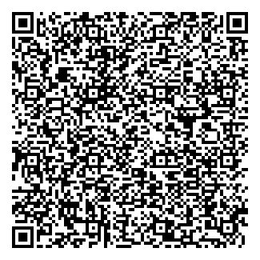
・アクセス可能期間
令和４年８月２９日（月）から令和４年９月２２日（木）１８時まで

